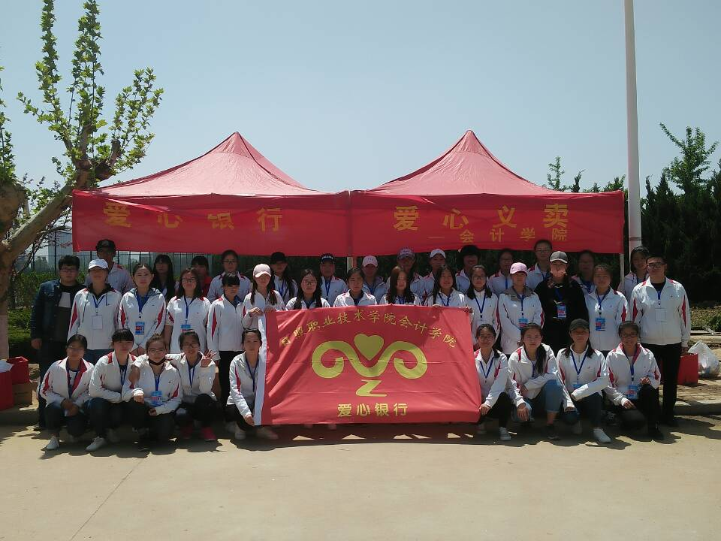

**活动主题：**饮一杯泔洌，献一份爱心——运动会爱心义卖

**活动时间：**2017年4月26至28日

**活动内容：**2017年4月26至28日，日照职业技术学院春季运动会期间，日照市四叶草爱心志愿者协会开展了爱心义卖、爱心回收志愿服务工作。

在运动会期间志愿者们发扬“不怕苦，不怕累”的精神，通过联系赞助商并在运动场外设置摊位的方式，为观看运动会的师生们提供了冰淇淋、雪糕、矿泉水、面包、饼干等一系列的饮品和食物。爱心义卖从26日上午8点开始一直进行到28日上午11点，期间卖出的东西所赚取的利润将用于爱心公益项目。

清理看台的志愿者们坚持每半小时清理一次看台，将捡到的垃圾进行分类并倒入指定位置，在志愿者们忙碌的身影中整个看台形成了一道亮丽的风景线。

在此次活动中，志愿者们通过爱心义卖筹集到了善款，同时奉献出了自己的一份爱心。